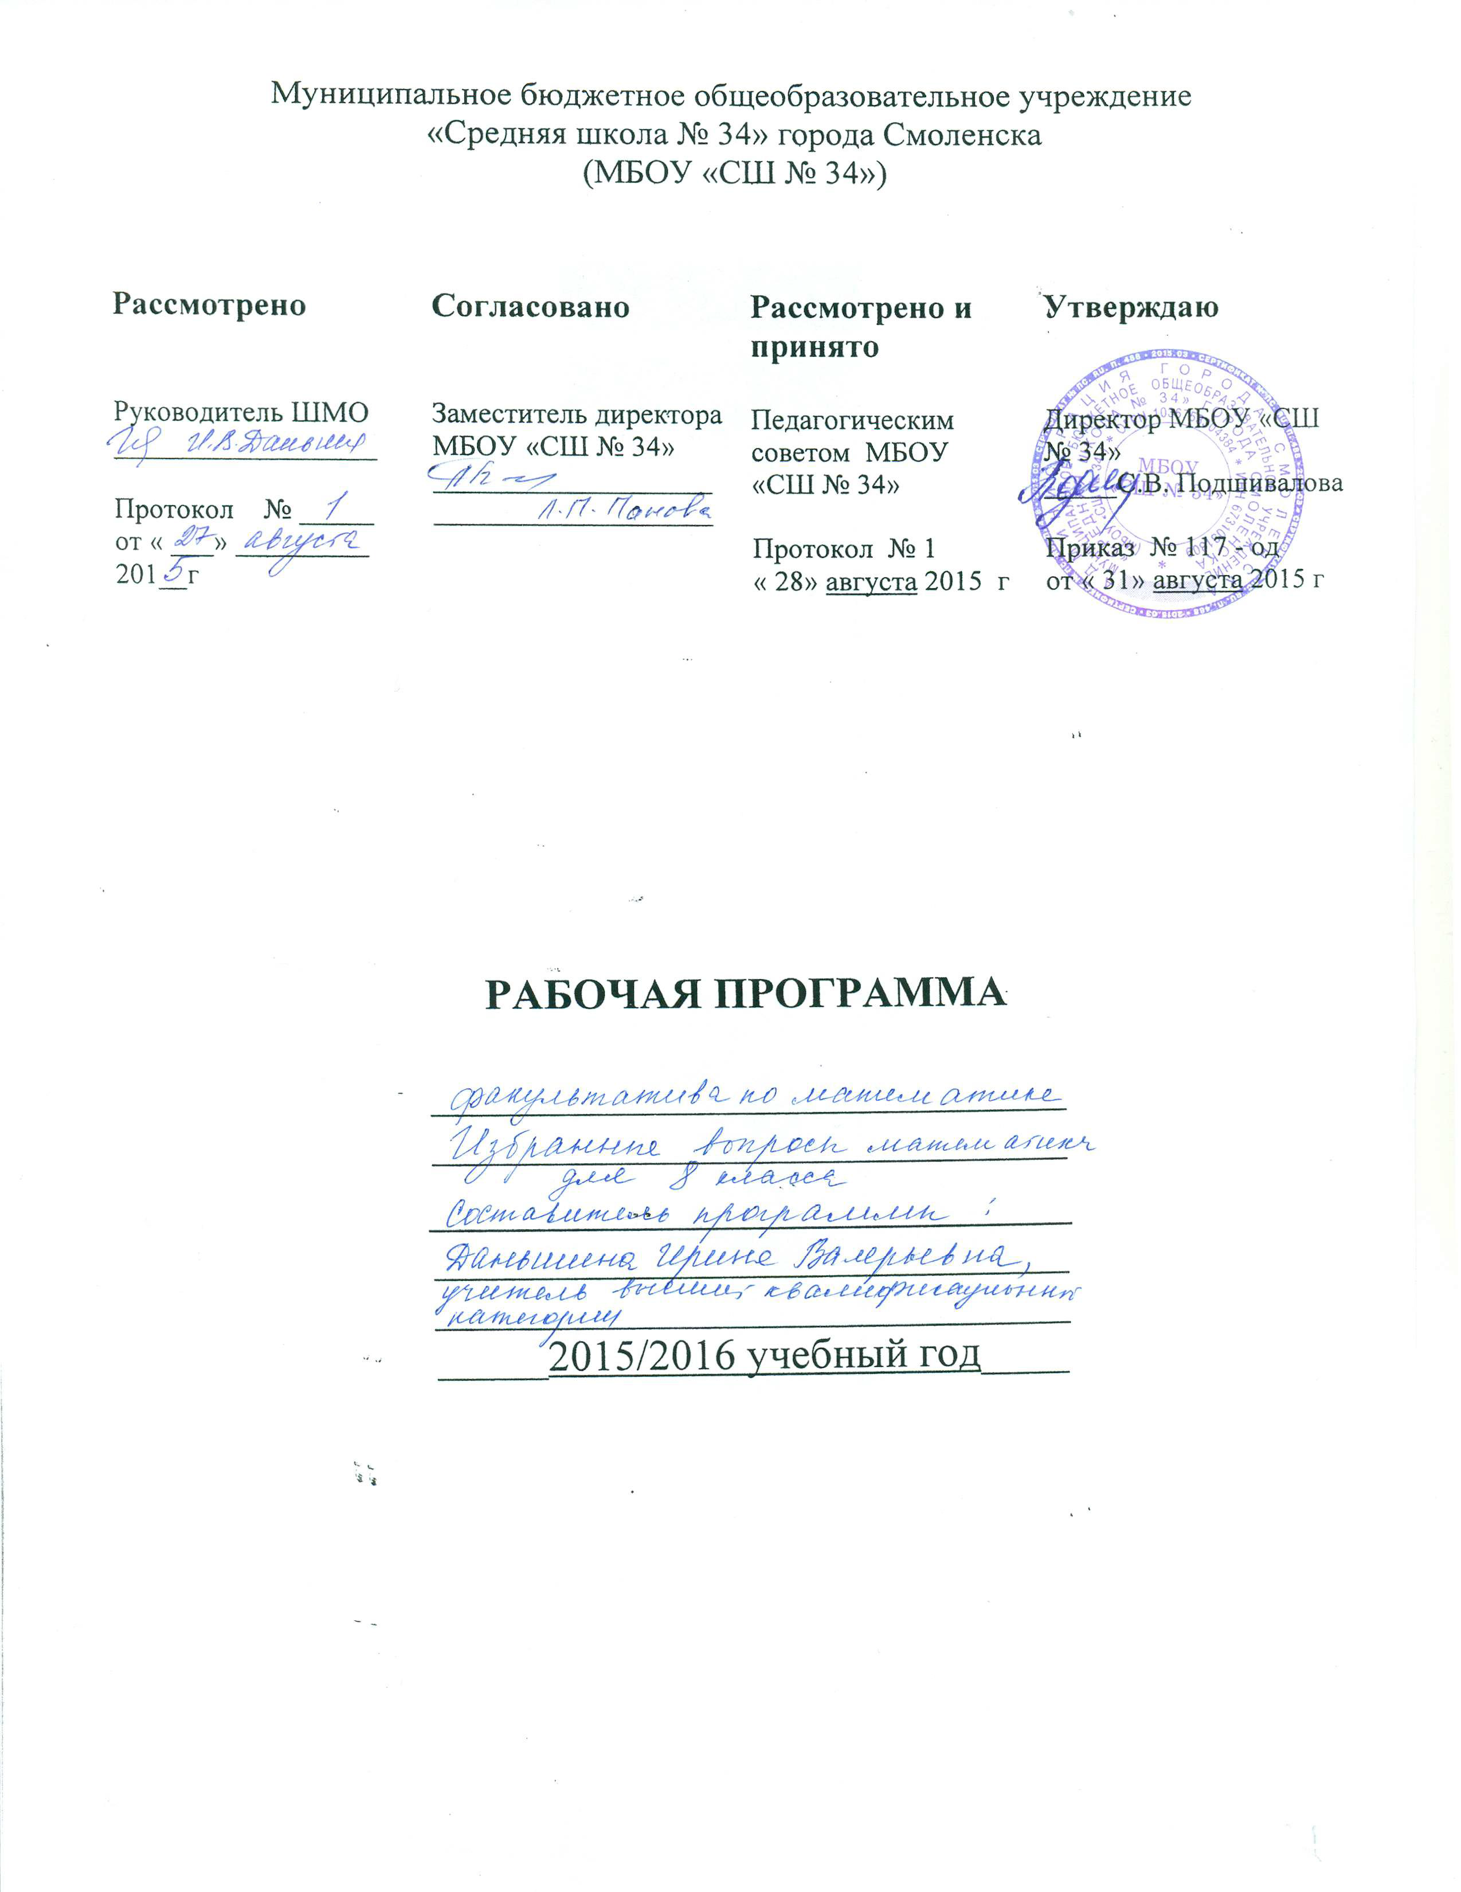

ПОЯСНИТЕЛЬНАЯ ЗАПИСКА
Математика – это язык, на котором говорят не только наука и техника, математика – это язык человеческой цивилизации. Она практически проникла во все сферы человеческой жизни. Современное производство, компьютеризация общества, внедрение современных информационных технологий требует математической грамотности. Это предполагает и конкретные математические знания, и определенный стиль мышления, вырабатываемый математикой. Математическое образование вносит свой вклад в формирование общей культуры человека.
Факультатив “Избранные вопросы математики” предназначен для обучения решению математических задач, не входящих в обязательную программу изучения математики для учащихся 8-х классов, желающих повысить свой математический уровень.
Структура программы концентрическая, т.е. одна и та же тема может изучаться как в 8, так и в 7 и в 9 классах. Это связано с тем, что на разных ступенях обучения дети могут усваивать один и тот же материал, но уже разной степени сложности с учетом приобретенных ранее знаний. Включенные в программу вопросы дают возможность учащимся готовиться к олимпиадам и различным математическим конкурсам.
Основная цель программы: создание условий для побуждения и развития устойчивого интереса учащихся к математике и её приложениям, развитие творческих способностей учащихся, подготовка к олимпиадам и конкурсам различного уровня.
Задачи:
- расширение и углубление знаний по предмету;
- развитие эвристического (творческого), алгоритмического, абстрактного, логического мышления;
- развитие математического кругозора, воображения и интуиции, воспитание вкуса к исследованию и тем самым содействие формированию научного мышления;
- формирование характеристик творческих способностей таких, как: беглость мысли, гибкость ума, оригинальность, любознательность, умение выдвигать и разрабатывать гипотезы;
- развитие качеств мышления, необходимых образованному человеку для полноценного функционирования в современном обществе: порядок, точность, ясность, сжатость;
- формирование умения ставить перед собой цель и достигать её;
- формирование навыков поиска информации, работы с учебной и научно-популярной литературой, каталогами, компьютерными источниками информации;
- развитие внимания, памяти;
- формирование умения адекватно себя оценивать и самостоятельно делать выбор, адекватный своим способностям.
Основа проведения занятий - системно - деятельностный подход, который обеспечивает системное включение ребенка в процесс самостоятельного построения им нового знания.
Формы проведения занятий: урок решения задач; урок - беседа; урок - практикум; урок – игра; урок - исследование; урок – викторина.
Место курса в учебном плане.
Учебный план МБОУ «СШ № 34» на факультатив по математике в 8 классе отводит 1 час в неделю, всего 34 урока.

СОДЕРЖАНИЕ ПРОГРАММЫ
Тема: «Олимпиадные задачи и их особенности»
Решение олимпиадных задач служит хорошей подготовкой к будущей научной деятельности, заостряет интеллект. Многие рассматриваемые на факультативных занятиях задачи, интересны и сами по себе и служат материалом для описания ряда общематематических идей решения задач. На занятиях используется два способа для освоения новых методов и идей решения задач:
1) сначала рассмотреть описание идеи, потом разобрать примеры, потом решать задачи на эту тему;
2) сразу начать с задачи, чтобы учащиеся сами смогли найти идею, а уже потом рассмотреть её авторское решение и разобрать примеры.
Принцип Дирихле. Делимость и остатки. Логические задачи: на переливание и взвешивание, движение и проценты. Арифметические задачи.
Тема: «Текстовые задачи»
Большое практическое значение имеет умение решать текстовые задачи, а многие учащиеся не в полной мере владеют техникой решения
текстовых задач, особенно задач, отличающихся нетрадиционной формулировкой условия или нестандартными, интересными подходами при их решении. В ходе решения текстовой задачи формируется умение переводить ее условие на математический язык уравнений, неравенств, их систем, графических образов, т.е. составлять математическую модель. Решение задач способствует развитию логического и образного мышления, повышает эффективность обучения математике и смежным дисциплинам.
Задачи на движение. Задачи на движение по реке. Задачи на работу и производительность труда. Задачи на цену, количество, стоимость.
Тема: «Простейшие вероятностные задачи»
Включение вероятностных задач в курс математики оказывает положительное влияние на развитие учащихся. Решение таких задач дает возможность расширить знания учащихся о самой задаче, о процессе решения, подготовить к решению жизненных практических проблем, научить принимать оптимальное в данной ситуации решение, организовать элементарную исследовательскую и творческую деятельность учащихся.
Достоверные, невозможные и случайные события. Вероятность. Подсчет вероятности.
Тема: «Мир графиков»
Понятие функциональной зависимости, являясь одним из центральных в математике. Эта тема позволит углубить и систематизировать знания учащихся по изучению способов задания функций, их свойств и графиков.
Чтение и построение графиков функций.
Тема: «Задачи с параметром»
Эта тема, пожалуй, одна из труднейших в курсе алгебры. Она направлена на изучение избранных классов уравнений с параметрами и научное обоснование методов их решения, а также на формирование логического мышления и математической культуры школьников. Наиболее интересно исследование зависимости решения от параметров, которые были объявлены данными.
Тема: «Геометрические задачи»
Вычисления и геометрические построения невозможны без логических рассуждений, они направляются рассуждениями. Значит, в геометрии невозможно обойтись без логики. Каждому школьнику надо упорно учиться правильно мыслить. Для учеников 8 класса в этом отношении будут полезны нестандартные задачи, развивающих логическое мышление и дающий представление о геометрии как одной из составляющей окружающего нас мира.
Задачи на вычисления. Задачи на доказательство. Задачи на построение.

ТЕМАТИЧЕСКОЕ ПЛАНИРОВАНИЕ (34 часа)

№ блока | тема | Количество  часов
1 | Олимпиадные задачи и их особенности | 6
2 | Текстовые задачи: движение, движение по реке, работа, цена | 6
3 | Простейшие вероятностные задачи | 4
4 | Мир графиков | 4
5 | Задачи с параметром | 4
6 | Геометрические задачи | 10
 |  | 34

УЧЕБНО - МЕТОДИЧЕСКОЕ И
МАТЕРИАЛЬНО – ТЕХНИЧЕСКОЕ
ОБЕСПЕЧЕНИЕ ОБРАЗОВАТЕЛЬНОГО ПРОЦЕССА
Литература:
- Бабинская И.Л. Пособие по решению олимпиадных задач по математике.- Московский рабочий, 1973
- Фарков А.В. Математические олимпиады: методика подготовки. 5-8 классы.- М.: ВАКО, 2014
- Болотин И.Б. Смоленские математические олимпиады школьников( готовимся к ЕГЭ)/И.Б. Болотин, Л.Ф.Добрышина, Смол.гос.ун-т. Смоленск-Изд.СмолГУ, 2008
- «Все задачи "Кенгуру"», С-Пб.,2009г.
- Перельман Я.И. Занимательная алгебра. Занимательная геометрия. Ростов на Дону: ЗАО "Книга", 2005.
- Перельман Я.И. Занимательная арифметика. -М.: АСТ, 2007
Интернет-ресурсы:
- http://www.mat.1september.ru- Газета "Математика" Издательского дома "Первое сентября".
- http://www.math-on-line.- Занимательная математика - школьникам (олимпиады, игры, конкурсы по математике).
- http://www.zaba.ru- Математические олимпиады и олимпиадные задачи.
- http://mihailovoschool. -Математические термины в ребусах.
Оборудование:
1. Компьютер.
2. Мультимедиапроектор.
3. Принтер.

Требования к уровню подготовки обучающихся, определяющие основные знания, умения и навыки, которыми должны овладеть учащиеся в процессе изучения данного курса:
- учащиеся должны научиться анализировать задачи, составлять план решения, решать задачи, находить рациональные, оригинальные способы решения, делать выводы;
- решать задачи на смекалку, на сообразительность;
- решать олимпиадные задачи;
- работать в коллективе и самостоятельно;
- расширить свой математический кругозор;
- пополнить свои математические знания;
- научиться работать с дополнительной литературой;
- уметь проводить математическое исследование;
- уметь использовать математические модели для решения задач из различных областей знаний.
Результатом деятельности учащихся на факультативных занятиях является проведение математических и межпредметных исследований, успешное участие в школьных и муниципальных олимпиадах, конкурсах, научно-практических конференциях по математике.

